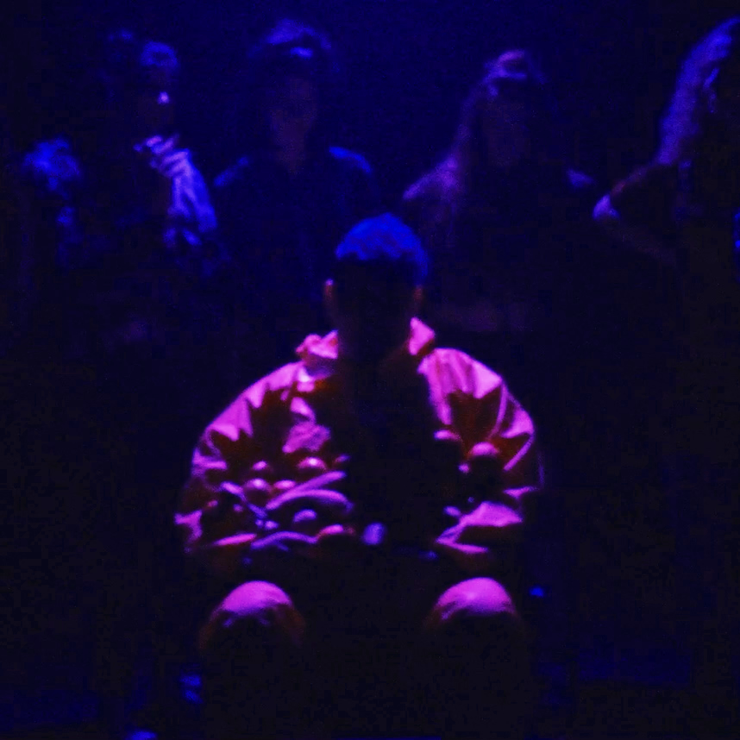
ארז פרביאש - קיאק פירות

תמונת האלבום: קרדיט צילום: גיל נמט
ארז פרביאש הוא זמר, יוצר ומפיק מוזיקלי והוא רק בן 18. אחרי האלבום הראשון שלו - "חמור על סוס לבן" מגיע האלבום השני: "התמונה להמחשה בלבד" ואיתו השיר "קיאק פירות". בשיר פרביאש מותח ביקורת על תרבות נשפי הסיום המוגזמים והיקרים בתור נער שזה עתה סיים את לימודיו במערכת החינוך.

פרביאש מספר: "השיר נולד אחרי שהתחילו ההכנות לנשף הסיום, וביקשו מכל אחד מהתלמידים לשלם 750 שקלים. חשבתי שזה מוגזם, אז ביקשנו רשימה של ההוצאות, על מה הולך כל הכסף הזה. מה שתפס את עיניי זה "קיאק פירות" וזה הצחיק אותי ואת החברים שלי. הביקורת שלי לא מופנית ספציפית כלפי קיאקי פירות (ולהפך, מאוד נהנתי מהאחד שהזמנתי לצילומי הקליפ) אלא כלפי התרבות של נשפי הסיום המוגזמים בפרט, וכלפי אנשים שרוצים להראות שהם הכי עשירים, הכי יפים, הכי מוצלחים, גם כשהם לא".

בין 2018 עד 2021 ארז פרביאש השתתף בפרויקט מקורוק בהנחיית פיטר רוט, יובל מנדלסון, ג'ימבו ג'יי, ובשנה האחרונה בפרוייקט, בהנחיית נדב אזולאי וחנוך טיאר יוציא את השיר "קונספירציה". משנת 2018 פרביאש ניגן בלהקת צעירי באר שבע. במהלך פעילותו בלהקה, הלהקה הופיעה עשרות פעמים והוציאה מספר שירים, בין היתר את השיר "לשחרר" עם שאנן סטריט. ב2021 הוציא פרביאש את אלבומו הראשון "חמור על סוס לבן" וב2 לפברואר 2022 יצא אלבומו השני "התמונה להמחשה בלבד"

מוזיקה: קיאק פירות
פייסבוק | בנדקמפ | ספוטיפיי | אינסטגרם | ערוץ יוטיוב

ליצירת קשר:
ארז פרביאש: 0548329090 | erez.farbiash@gmail.com

